**青海省曲麻莱县错木头江章地区金矿普查简介**

1. 工作概况

北京金查地科技发展有限公司自选立项，以“申请在先”方式获得了由青海省国土资源厅批准的《青海省曲麻莱县错木头江章地区岩金矿预查》探矿权。探矿许可证号:T63120080302003477,有效期限：2008年03月14日至2010年03月14日，探矿权面积为26.61平方公里。

2015年3月普查探矿权到期,由于该普查阶段工作程度较低,也不能详查。依据探矿权管理规定，再次缩减了25%探矿权面积进行延续，缩减后探矿权面积为13.25km2。

1. 工作区位置

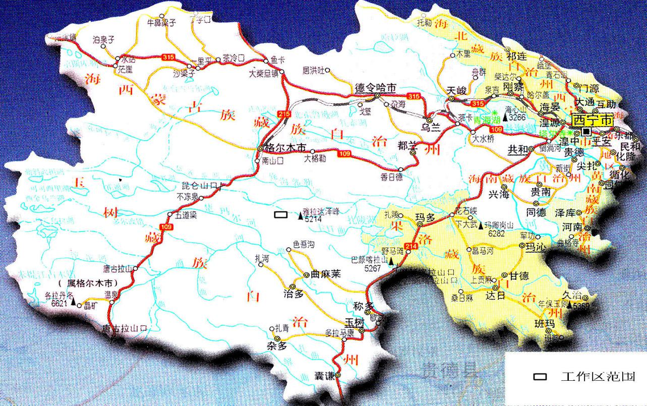项目区行政区划隶属青海省玉树州曲麻莱县麻多乡管辖，位于错木头江章湖西8km一带。南距曲麻莱县城300km，东距玛多县城280km，北西距格尔木市230km,东距位于我省“金腰带”昆南成矿带青海省目前资源量最大的大场金矿75km，距加给龙洼金矿58km。

1. 项目工作成果

本普查项目获取了青海省国土资源厅颁发的探矿权许可证，探矿权人委托四川省地质矿产勘查开发局川西北地质队开展普查工作。

对化探异常进行了仔细勘查，发现异常多与构造破碎带关系密切，异常区主要蚀变有硅化、黄铁矿化、褐铁矿化，沿构造破碎带碎裂岩化、糜粒岩化较为发育，具有一定的找矿意义，为探槽工程的布置提供了依据。

普查区地质构造条件良好，成矿条件有利，矿化蚀变普遍。初步电法工作揭示地表及地下深部异常存在并由地表金矿化套合，加之研究程度过低且不同程度存在工作未到位等问题，可以认为区内存在较大或巨大的找矿潜力，通过进一步工作必会有重大突破并向周边延伸。

四、转让价格

青海省曲麻莱县错木头江章地区金矿矿权转让资金为480万元整。